根据《中华人民共和国合同法》及其他有关法律、法规的规定，买卖双方在平等、自愿、公平、诚实信用的基础上就建材买卖事宜达成协议如下：
第一条 所购建材基本情况：

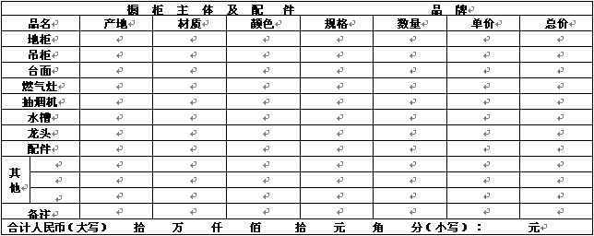
第二条 质量标准：《室内装饰装修材料中有害物质限量国家标准》
第三条 设计：
(一)卖方需要实地测量的
(二)卖方设计方案经买方签字确认后，作为本合同的附件与本合同具有同等的法律效力;
(三)设计方案确认后不得单方擅自更改，否则因更改方案造成的延期责任和费用由更改方承担。
第四条 交货：交货方式为(卖方送货 / 买方取货);交货时间;交货地点
第五条 安装：安装方式为(卖方安装/ 买方自装);选择卖方安装的，安装标准为 《**市家庭居室装饰工程质量验收标准》/ 《**市高级建筑装饰工程质量验收标准》，安装费用由卖方承担，买方应为卖方提供必要的安装条件。
第六条 验收：对于橱柜的规格、颜色与约定不符或有其他表面瑕疵的，买方应在交货时当场提出异议，异议经核实卖方应无条件换货或补足;选择卖方安装的，双方应在安装完毕后*日内共同验收安装质量，经验收未达到约定安装标准的，卖方应无条件返工。
第七条 付款方式及时间：双方约定以第*种方式支付价款。
(一)签订本合同时，买方支付预付款****元，设计出图认可后一次性支付余款;
(二)第八条 违约责任
(1)卖方违约责任：
1、对于橱柜的质量问题，国家有三包规定的按三包规定执行;国家无三包规定的包修期限为*年，卖方负责免费修理，但经专业检测机构检测不符合国家强制性标准或合同约定质量标准的，卖方应无条件换、退货，或赔偿买方由此受到的损失;
2、卖方迟延交货的，每日应向买方支付迟延部分价款**%的违约金;迟延交货超过*日的，除支付违约金外，买方有权解除合同，卖方已收取的预付款或价款应全额返还。
(2)买方违约责任：
1、买方迟延提货的，每日应向卖方支付迟延部分价款**%的违约金;
2、买方无正当理由单方解除合同的，应赔偿由此给卖方造成的损失。
第九条 争议解决方式：本合同项下发生的争议，双方应协商或向市场主办单位、消费者协会申请调解解决，也可向行政机关提出申诉;协商、调解、申诉解决不成的，应向***人民法院提起诉讼，或按照另行达成的仲裁条款或仲裁协议申请仲裁。
第十条 其他约定事项
第十一条 对本合同的变更或补充不合理地减轻或免除卖方应承担的责任的，仍以本合同为准。
买方(章)： 卖方(章)：
住所： 住所：
联系电话： 联系电话：
委托代理人： 法定代表人：
委托代理人：
签订时间

主体 配件 |  | 橱柜制作清单
品名 |  | 材质 | 颜色 | 规格 | 数量 | 单价 | 总价 | 备注
地柜 |  | 木工板 | 白色
吊柜 |  | 木工板 | 白色
中岛 |  | 木工板 | 白色
门头 |  | 铝塑板 | 橘黄 | 5*0.9米 | 1 | 5600元
其 他
备 注
合计人民币（大写）

